Allegato al DUVRI: scheda sicurezza via dell’Università 7
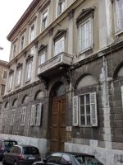
L’edificio è dismesso, ma vengono aperte dal servizio di vigilanza le porte anteriori e posteriori per creare una via di fuga in caso di uso dell’aula Ferrero dell’edificio confinante di Androna Baciocchi. Fuori dagli orari di lezione dell’aula Ferrero, questa via di fuga potrebbe essere chiusa, e l’apertura va chiesta al servizio di vigilanza. Il passaggio interno è solo parzialmente delimitato, ma è comunque vietato l’accesso alle altre zone dell’edificio. L’illuminazione viene attivata tramite un sensore IR posto all’uscita dell’aula Ferrero. L’accesso dall’esterno è bloccato da una porta interna con grata metallica.

Vie di accesso
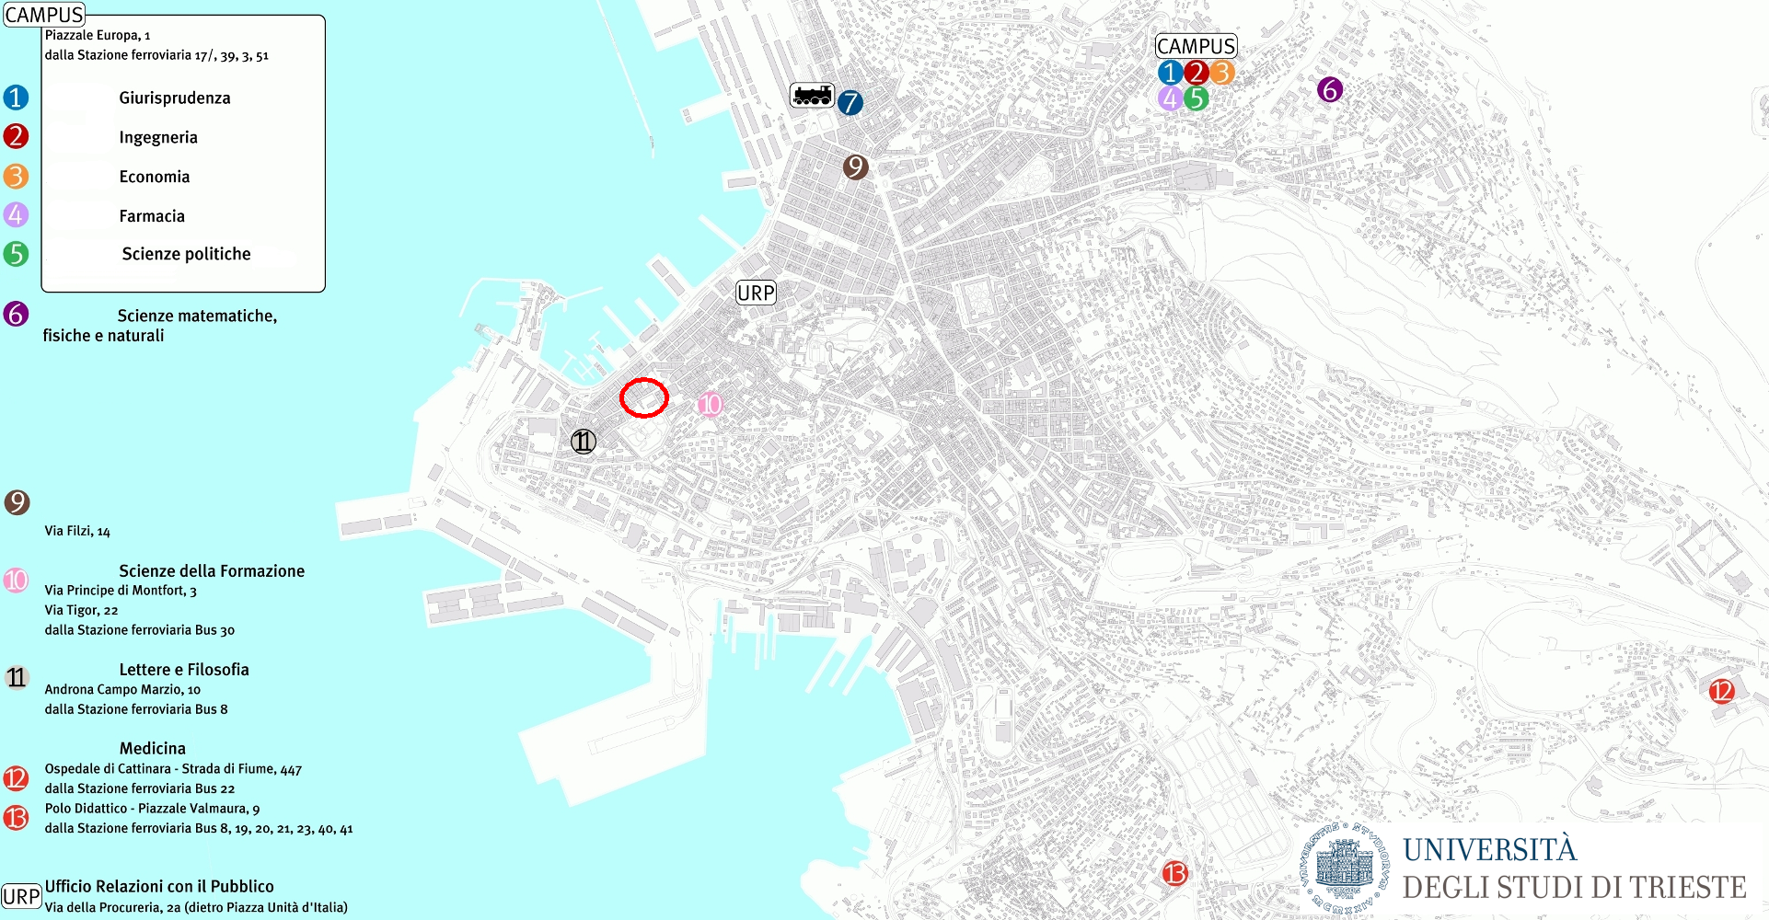
Le vie d’accesso agli edifici posizionati all’interno del centro storico della città possono subire limitazioni a causa della congestione del traffico urbano, oppure a causa delle ostruzioni provocate dalle soste in zona vietata lungo le vie di accesso/esodo all’edificio.

Locali tecnici

Ascensori
E’ presente un ascensore elettrico a fune (U050) con 4 fermate, una portata massima di 850 Kg o 11 persone.
Sono inoltre presenti nell’edificio 3 servoscala:
- una pedana esterna curvilinea (U075);
- una pedana curvilinea (U063);
- una pedana con percorso rettilineo (U074);
tutti con 2 formate.

Comandi elettrici
Ogni edificio ha almeno un quadro elettrico di piano. Negli edifici più grandi è possibile siano presenti più quadri d’ala. I laboratori, le officine e gli altri locali tecnici possono essere dotati di un ulteriore quadro proprio, esterno o interno al locale.
Gli edifici più vecchi, o quelli che sono/erano occupati da più dipartimenti/strutture, potrebbero avere una suddivisione diversa, in base alla vecchia/attuale struttura.
Gli impianti sono tutti a normale, ma si può escludere la presenza di qualche residuo spezzone di impianto elettrico non aggiornato. Possono essere presenti anche vecchi spezzoni di impianti scollegati dalla rete principale.
Alcuni edifici possono essere dotati di più linee elettriche autonome, generalmente individuabili dalle etichettature o dal colore diverso delle prese elettriche. Alcune linee possono essere sotto UPS, anche se non segnalato.
È presente un sistema di illuminazione provvisorio all’ingresso collegato all’edificio di Androna Baciocchi.

Allegato al DUVRI: scheda sicurezza via Economo 4
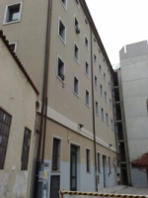
In generale edifici storici, uffici con consistenti depositi di carta come quelli amministrativi o dei docenti e le biblioteche sono locali esposti ad un alto rischio di incendio. In questi ambienti va prestata grande attenzione al piano di emergenza, al posizionamento delle uscite di sicurezza e dei presidi antincendio e alle relative procedure di evacuazione. Nelle biblioteche sono comunque presenti sistemi di rilevazione fumi e di spegnimento automatico.

Vie di accesso
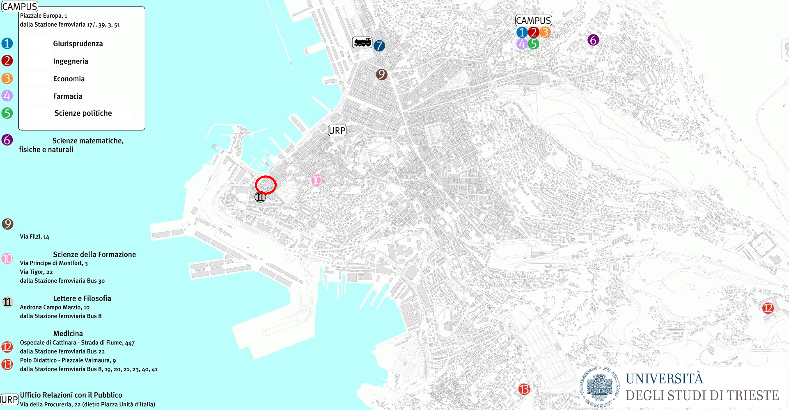
Le vie d’accesso agli edifici posizionati all’interno del centro storico della città possono subire limitazioni a causa della congestione del traffico urbano, oppure a causa delle ostruzioni provocate dalle soste in zona vietata lungo le vie di accesso/esodo all’edificio.

Locali a basso rischio

Aule didattiche ed aule studio
Al piano terra c’è l’aula didattica da 120 posti, mentre al secondo piano ci sono l’aula A da 41 posti, l’aula B da 42 posti, l’aula C da 36 posti, l’aula D da 36 posti, l’aula E da 17 posti e l’aula F da 27 posti. Al terzo piano c’è l’aula magna da 83 posti, mentre all’ultimo piano c’è l’aula 4° piano da 100 posti.
Il servizio prevenzione e protezione dell’ateneo può fornire un documento aggiornato sui rischi presenti in questi ambienti.

Uffici
Studi dei docenti ed uffici tecnico-amministrativi possono contenere grandi quantità di documenti cartacei, spesso anche sensibili. Sono inoltre sempre presenti postazioni informatiche. Prima di eseguire qualsiasi intervento che preveda lo spostamento di armadi, scrivanie e documenti, contattare i docenti o gli impiegati che occupano la stanza. Per attività prolungate che potrebbero comportare l’impossibilità di operare per tali persone, prendere prima accordi con il committente.

Locali ad alto rischio

Biblioteche
Al piano terra si trova il deposito principale (stanza 4), con libri e riviste in un locale dotato di porta tagliafuoco, impianto di rilevazione incendio, spegnimento automatico. Sempre al piano terra continua il deposito principale nella stanza 5 con libri e riviste in un locale dotato di porta tagliafuoco, impianto di rilevazione incendio.
Al 1° piano invece c’è una sala lettura (stanza 109) dove sono presenti sempre libri e riviste, il locale è dotato di porta tagliafuoco, impianto di rilevazione incendio, ma manca l’indicazione via emergenza verso le scale esterne.
Sempre al 1° piano si trova il deposito libri antichi (stanza 104) con libri antichi, il locale non è dotato di porta tagliafuoco però è ubicato in zona compartimentata, con impianto di rilevazione incendio. Nello stesso piano sono presenti gli uffici e lo sportello per il prestito (stanze 108-110) dove sono contenuti libri e riviste anche in quantità non elevata. Il locale è dotato di porta tagliafuoco, ubicato in zona compartimentata, e con impianto di rilevazione incendio.
Ancora al 1° piano c’è il deposito arte (stanza 111) con libri e riviste; il locale è dotato di porta tagliafuoco, impianto di rilevazione incendio. Mancanza dei maniglioni antipanico, e spazio scarso tra gli scaffali.
Al 2° piano c’è un deposito libri (stanza 209) e riviste in un locale dotato di porta tagliafuoco e impianto di rilevazione incendio. Nello stesso piano c’è anche un deposito libri e riviste nella stanza 210, locale dotato di porta tagliafuoco e impianto di rilevazione incendio.
Sempre al 2° piano la stanza 212 contiene libri e riviste, e si tratta di un locale dotato di porta tagliafuoco e impianto di rilevazione incendio. Nella stanza 213 dello stesso piano sono depositati sempre libri e riviste, anche qui con porta tagliafuoco e impianto di rilevazione incendio.
Infine al 3° piano c’è un deposito libri nel corridoio, contenuti in armadi metallici.

Superfici esterne
L’accesso al tetto spiovente a coppi è possibile tramite una scala esterna dall’ultimo piano, e da un abbaino. Non si rilevano intoppi di particolare rilievo, oltre a quelli propri del tipo di accesso.
Non sono presenti i parapetti, solo il primo tratto e protetto da una ringhiera.

Cavedi e locali tecnici

Cavedi
Tutti i cavedi e cunicoli accessibili sono stati bonificati. E’ possibile la presenza di residui di amianto nei cavedi o cunicoli non ispezionabili, e quindi raggiungibili presumibilmente solo con operazioni di demolizione. Contattare i servizi tecnici di ateneo per una mappa dettagliata ed aggiornata di tale tipologia di spazi.

Locali tecnici

Ascensori
Nell’edificio sono presenti 3 ascensori:
- l’ascensore idraulico (U048) a sinistra ha 5 fermate, una portata massima di 480 Kg o 6 persone;
- l’ascensore idraulico (U047) a destra ha 5 fermate, una portata massima di 480 Kg o 6 persone;
- l’altro ascensore elettrico a fune (U049) ha 5 fermate, una portata massima di 480 Kg o 6 persone.
Il macchinario degli ascensori si trova al piano terra.

Locali termici

Comandi elettrici
Ogni edificio ha almeno un quadro elettrico di piano. Negli edifici più grandi è possibile siano presenti più quadri d’ala. I laboratori, le officine e gli altri locali tecnici possono essere dotati di un ulteriore quadro proprio, esterno o interno al locale.
Gli edifici più vecchi, o quelli che sono/erano occupati da più dipartimenti/strutture, potrebbero avere una suddivisione diversa, in base alla vecchia/attuale struttura.
Gli impianti sono tutti a normale, ma si può escludere la presenza di qualche residuo spezzone di impianto elettrico non aggiornato. Possono essere presenti anche vecchi spezzoni di impianti scollegati dalla rete principale.
Alcuni edifici possono essere dotati di più linee elettriche autonome, generalmente individuabili dalle etichettature o dal colore diverso delle prese elettriche. Alcune linee possono essere sotto UPS, anche se non segnalato.
Il quadro elettrico generale si trova presso la portineria al piano terra, mentre i quadri elettrici di piano si trovano nella zona ascensore.

